Wärmeströmung __________

Ist euch schon einmal aufgefallen, dass die meisten Heizungen an einer Seite des Raumes stehen, jedoch
den ganzen Raum erwärmen? Wie gelangt die Wärme von der Heizung in den Raum? Folgende Temperaturen hat Herr Wichtrup an 4 unterschiedlichen Stellen im Physikraum gemessen. Könnt ihr das erklären?

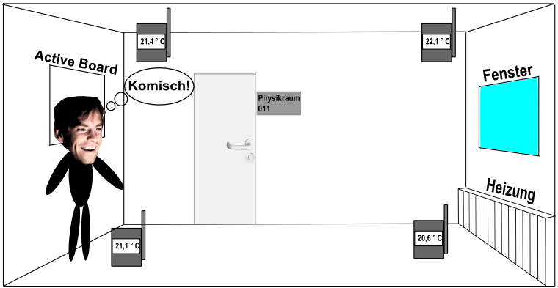

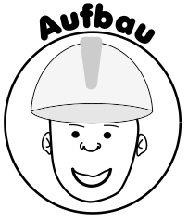
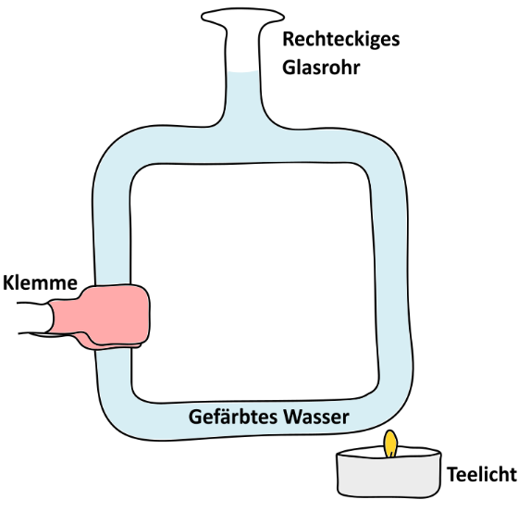

In einem rechteckigen Glasrohr befindet sich Wasser. Dieses wird mit Tinte blau gefärbt. Unter die untere rechte Ecke des Glasrohrs wird ein Teelicht gestellt.

Beschreibe deine Beobachtungen:
________________________________________________________________________________________________________________________________________________________________________________________________________________________________________________________________________________________________________________________________________________________________________________________________________________________________________________________________________________________________________________________________________________________________________

___________________________________________________________________________________________

Arbeitsaufträge:
- Zeichne in das rechteckige Glasrohr mithilfe von Wasserteilchen die Dichte des Wassers an unterschiedlichen Stellen im Glasrohr ein.

2. Erkläre deine Beobachtungen mithilfe der Abbildung:
____________________________________________________________________________________
____________________________________________________________________________________
____________________________________________________________________________________
____________________________________________________________________________________
____________________________________________________________________________________

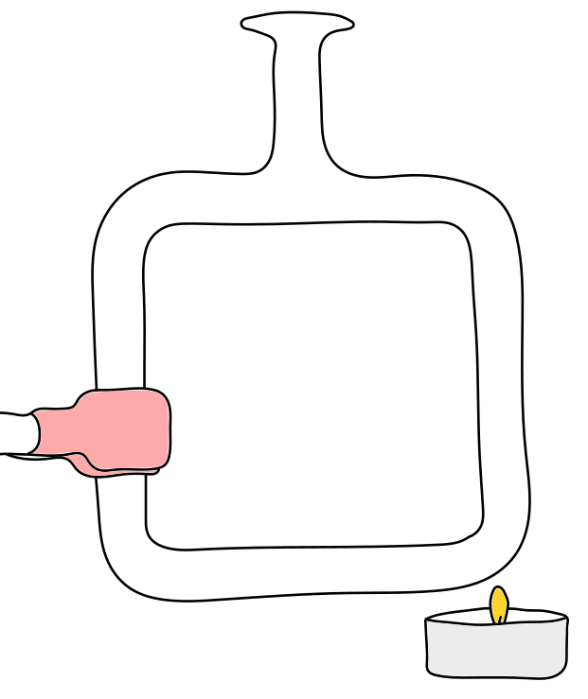

Zusatzaufgaben

- Zeichne mit einem Bleistift die Luftbewegung in Form von Pfeilen in die Abbildung ein. Nutze dazu deine Beobachtungen aus dem Experiment!
- Kannst du Herrn Wichtrup helfen und die Temperaturverteilung erklären? Bringe dazu die folgenden Sätze in die richtige Reihenfolge und ergänze die entsprechenden Zahlen in den Klammern.

- Dadurch wird die Temperatur der Luft im Kreislauf immer niedriger. (Nr.:____)
- Diese erwärmte Luft steigt nach oben, setzt eine Luftströmung in Gang und die komplette Luft bewegt sich entgegen des Uhrzeigersinnes. (Nr.: _____)
- Auf dem Weg gibt die Luft ständig Wärme an die Umgebung (z.B. an die Wände) ab. (Nr.: _____)
- Die kalte Luft vom Fenster sinkt nach unten zur Heizung. (Nr.: _____)
- Diese kalte Luft wird über der Heizung erwärmt. (Nr.: _____)

